Факультет педагогики
UrDU
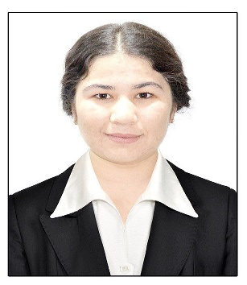
И.Ф.О Исмаилова Равияжон Азад кизи.

ДОЛЖНОСТЬ Стажер-преподаватель кафедры

ТЕЛЕФОН +998 885125225

Электронная почта. ismailovaraviyajon@gmail.com

ОРГАНИЗАЦИЯ
ТЕЛ. +99862 2246626

ОРГАНИЗАЦИЯ
АДРЕС г. Ургенч Хамид улица Олимджона 14. 220100
СТЕПЕНЬ | - 2018-20 21 Ургенчский государственный университет ( бакалавриат )  - 20 21 -20 23 Ургенчский государственный университет ( магистр )
ОПЫТ | - С 14 декабря 2021 г. по 22 сентября 2023 г. Город Хива №15, воспитатель Государственной организации школьного образования .  - 20 С 1 апреля 2023 г. по 5 июля 2023 г. стажер-преподаватель кафедры «Методики дошкольного образования» Ургенчского государственного университета.  - С 23 сентября 2023 года по настоящее время стажер-преподаватель кафедры «Методики дошкольного образования» Ургенчского государственного университета.
ЭКСПЕРТИЗА | - Дошкольное образование
ПРЕПОДАВАНИЕ ПРЕДМЕТОВ | - . Управление дошкольным образованием.  - Социальная адаптация детей  - Теория и технологии речевого развития детей
ПОИСКОВАЯ РАБОТА | - Использование методики Монтессори в образовательных организациях​
ИССЛЕДОВАТЬ | - Исмаилова, Р.О.; Вклад Монтессори в развитие мировой системы дошкольного образования , Национальный университет Узбекистана отчеты, 2023, [12.01.1] issn 2181-7324 философия http://journals.nuu.uz Общественные науки  - Исмаилова, Р.О.; Перспективы метода Марии Монтессори в интеллектуальном развитии детей  , 19 декабря 2023 года, кафедра технологического образования Бухарского государственного педагогического института  «Обеспечение целостности технологии в непрерывном образовании и интегрированные образовательные технологии в обучении: проблемы и решения» Республиканская научно-теоретическая конференция МАТЕРИАЛЫ стр . 139-141  - Исмаилова, Р.О.; 15 декабря 2023 года Ажинияз станет членом Нокиса Мамлекетлика. педагогический институт «Инновационные технологии в науке, технологиях и образовании: проблемы и решения  » Республиканская научно-теоретическая конференция материалы, стр . 44-46  - Исмаилова, Р.О.; Значение «метода Монтессори» в развитии интеллектуальных способностей дошкольников 15 декабря 2023 года, Государственный  педагогический институт им. Нокиса в Ажиниязе «Инновационные технологии в науке, технологиях и образовании: проблемы и решения  » Республиканская научно-теоретическая конференция материалы 58-60 -страницы
ТЕКУЩЕЕ ИССЛЕДОВАНИЕ | Кучкарова Н.М. Исмаилова Р.О. Формирование познавательной деятельности дошкольников по методу Монтессори.

